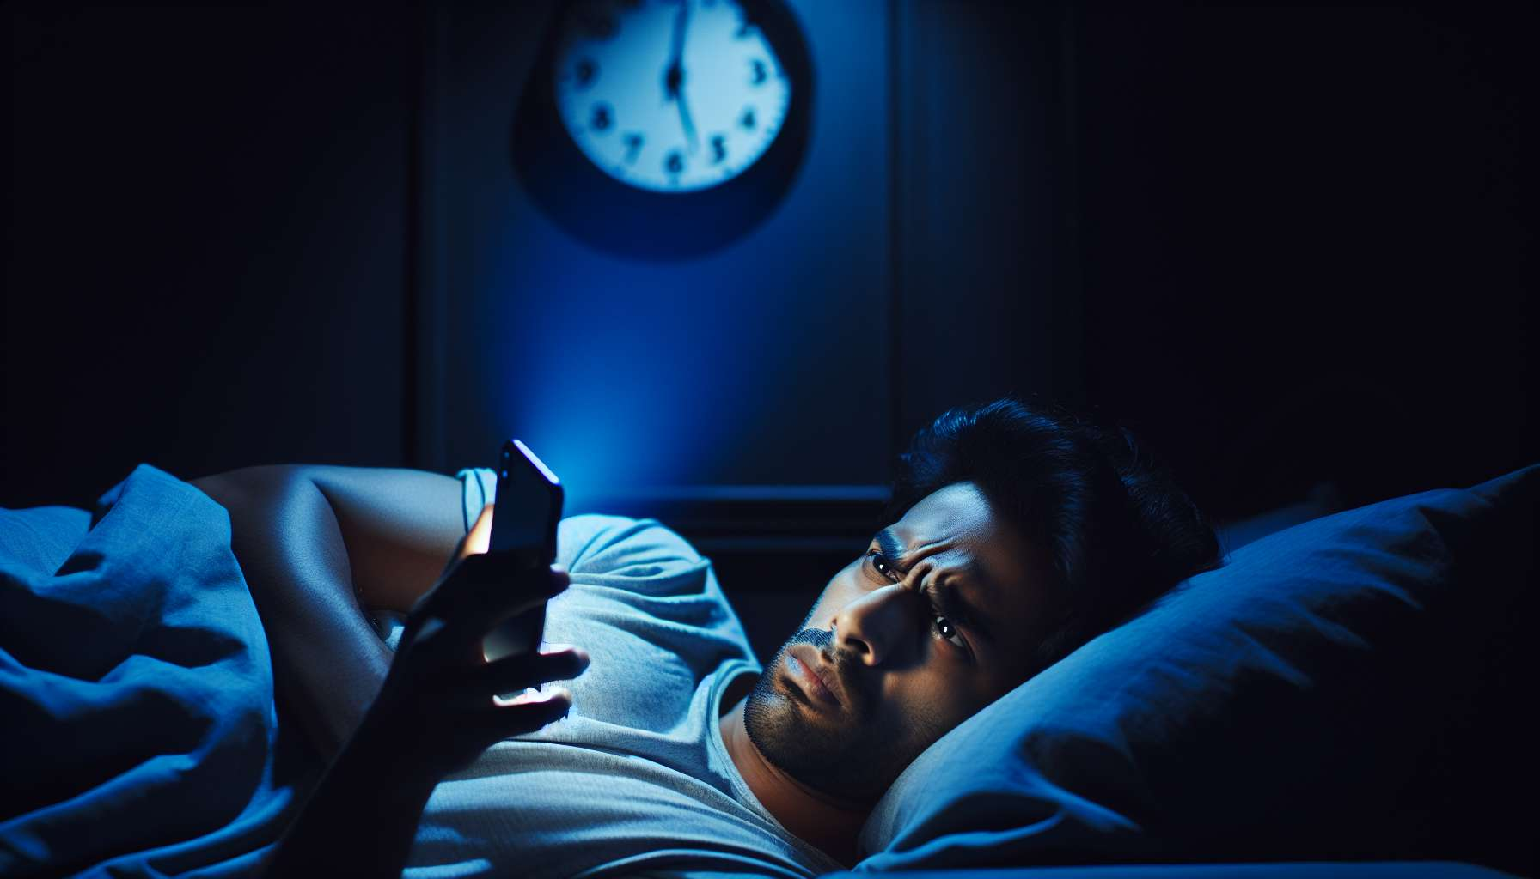

El uso de pantallas y tecnologías antes de acostarse se ha convertido en un desafío importante para la calidad del sueño en la era digital. Las computadoras, los teléfonos inteligentes, las tabletas y los televisores ahora forman parte integral de nuestra vida cotidiana, y su uso excesivo en la noche puede interrumpir significativamente nuestra capacidad para adormecer y mantener un sueño reparador. Los entrenadores de sueño deben estar conscientes de estos desafíos y saber cómo guiar a sus clientes hacia una mejor higiene digital para promover un descanso óptimo.  
  
El principal problema relacionado con el uso de pantallas antes de acostarse es la exposición a la luz azul que emiten. La luz azul, cuya longitud de onda está entre 380 y 500 nanómetros, tiene un efecto especialmente estimulante en nuestro sistema nervioso. Cuando estamos expuestos a esta luz por la noche, nuestro cuerpo interpreta esta señal como una indicación del día, lo que puede retrasar la secreción de melatonina, la hormona del sueño. Como resultado, nuestro reloj biológico interno se interrumpe, dificultando que caigamos dormidos y regulando los ciclos de sueño.  
  
Más allá del impacto fisiológico de la luz azul, el uso de pantallas antes de acostarse también puede estimular nuestra actividad mental y emocional. Ya sea que estemos trabajando, utilizando las redes sociales, viendo videos o jugando juegos, estas actividades mantienen nuestro cerebro despierto y pueden generar pensamientos, emociones y un nivel de excitación poco propicios para la relajación y el adormecer. Las notificaciones, alertas y el miedo a perderse algo (FOMO) también pueden contribuir a un estado de hipervigilancia y estrés, dificultando la transición al sueño.  
  
Las consecuencias de un uso excesivo de las pantallas antes de acostarse pueden ser múltiples y variadas. Las personas que pasan largas horas frente a las pantallas por la noche suelen tener más dificultades para quedarse dormidas, experimentan una latencia de inicio del sueño más larga y tienen una peor calidad de sueño. También pueden experimentar una mayor fatiga diurna, problemas de atención y concentración, así como un estado de ánimo más inestable. A largo plazo, estas interrupciones del sueño pueden tener repercusiones sobre la salud física y mental, aumentando el riesgo de desarrollar trastornos como la obesidad, la diabetes, las enfermedades cardiovasculares y la depresión.  
  
Para ayudar a sus clientes a reducir el impacto negativo de las pantallas en su sueño, los entrenadores de sueño pueden sugerir varias estrategias y recomendaciones. Una de las más importantes es establecer una "rutina de desconexión" por la noche, evitando el uso de pantallas al menos una hora antes de la hora de acostarse prevista. Este período de transición permite al cuerpo y la mente relajarse de manera gradual, alejándose de los estímulos digitales para prepararse para el sueño.  
  
Durante esta hora de desconexión, los clientes pueden ser alentados a practicar actividades relajantes y poco estimulantes, como leer un libro impreso, escuchar música suave, practicar meditación o relajación, o incluso hacer estiramientos leves. Estas actividades fomentan un estado de calma y relajación propicio para caer dormido, a la vez que reducen la exposición a la luz azul y la estimulación mental.  
  
Si el uso de las pantallas en la noche es inevitable, existen herramientas y configuraciones que pueden ayudar a minimizar su impacto en el sueño. La mayoría de los dispositivos modernos ahora ofrecen modos de "luz nocturna" o "turno de noche", que filtran parte de la luz azul emitida por la pantalla y dan un tono más cálido y ámbar a la pantalla. Estas configuraciones pueden programarse para activarse automáticamente a una hora determinada, facilitando así la transición a un entorno de luz más propicio para el sueño.  
  
También existen aplicaciones y programas especializados, como f.lux o Twilight, que ajustan automáticamente la temperatura del color de la pantalla de acuerdo con la hora del día, reduciendo progresivamente la luz azul a medida que avanza la noche. Estas herramientas pueden ser especialmente útiles para las personas que necesiten trabajar en la computadora por la noche o que tengan dificultades para prescindir de sus dispositivos antes de acostarse.  
  
Más allá de los aspectos técnicos, los entrenadores de sueño también pueden trabajar con sus clientes en los factores de comportamiento y psicológicos relacionados con el uso excesivo de las pantallas. Esto puede implicar explorar las razones subyacentes de un uso excesivo de la tecnología por la noche, como el estrés, la ansiedad, la procrastinación o la dependencia de las redes sociales. Al ayudar a los clientes a tomar conciencia de estos factores y desarrollar estrategias alternativas para lidiar con ellos, los entrenadores pueden fomentar un cambio duradero en los hábitos digitales.  
  
Por último, es importante recordar que el uso de las pantallas antes de acostarse se inscribe en un contexto más amplio de higiene del sueño y manejo del estrés. Las recomendaciones destinadas a reducir la exposición a las pantallas deben estar integradas en un enfoque general, que incluya otros aspectos clave como la regularidad de los horarios de sueño, la creación de un entorno de sueño óptimo, la práctica regular de actividad física y la gestión de las fuentes de estrés.  
  
Al abordar el uso de las pantallas y tecnologías antes de acostarse de una manera holística y personalizada, los entrenadores de sueño pueden ayudar a sus clientes a recuperar un sueño de calidad y mejorar su bienestar general en la era digital. Gracias a una combinación de consejos prácticos, apoyo conductual y educación sobre los mecanismos del sueño, pueden guiar a sus clientes hacia una relación más saludable y equilibrada con las pantallas, promoviendo así un descanso óptimo y duradero.  
  
Puntos para recordar:  
  
1. El uso excesivo de las pantallas (computadoras, teléfonos inteligentes, tabletas, televisores) antes de acostarse puede perturbar significativamente la calidad del sueño.  
  
2. La luz azul emitida por las pantallas tiene un efecto estimulante en el sistema nervioso, retrasa la secreción de melatonina y perturba el reloj biológico interno.  
  
3. La actividad mental y emocional estimulada por el uso de las pantallas puede mantener el cerebro despierto, dificultando la transición al sueño.  
  
4. Las consecuencias de un uso excesivo de las pantallas incluyen dificultades de inicio del sueño, una peor calidad de sueño, mayor fatiga diurna y riesgos a largo plazo para la salud física y mental.  
  
5. Los entrenadores de sueño pueden recomendar establecer una "rutina de desconexión" evitando las pantallas al menos una hora antes de acostarse y practicando actividades relajantes.  
  
6. Las herramientas y configuraciones, como los modos de "luz nocturna" o las aplicaciones especializadas, pueden ayudar a minimizar el impacto de las pantallas en el sueño cuando su uso en la noche es inevitable.  
  
7. Los entrenadores de sueño pueden trabajar con sus clientes en los factores de comportamiento y psicológicos relacionados con el uso excesivo de las pantallas, promoviendo así un cambio duradero en los hábitos digitales.  
  
8. Las recomendaciones destinadas a reducir la exposición a las pantallas deben integrarse en un enfoque global de higiene del sueño y manejo del estrés para ayudar a los clientes a recuperar un sueño de calidad en la era digital.